**大坑生態園區課程**

**團體預約申請單**

|  |
| --- |
| 申請日期: 年 月 日 |

|  |  |  |  |  |  |  |  |  |  |
| --- | --- | --- | --- | --- | --- | --- | --- | --- | --- |
| 申請人(單位) | (學校單位請註明幾年級、班級數) | | | | | | | | |
| 聯絡人姓名  (請填兩位) |  | | 聯絡人電話 | | |  | | | |
|  | |  | | | |
| 聯絡E-MAIL |  | | | | | | | | |
| 申請課程時間 | 年 月 日(星期 )  **上午 點 分至 點 分 共計 小時** | | | | | | | | |
| **申請課程名稱** | **□翩翩蝶舞 □仲夏螢光夜 □蝶蝶不休 □動感森林(種子的旅程)**  **□五感體驗 □森呼吸 □螢螢來作伙 □森景聲景**  **□豪華星泥客(scenic)大別墅 □生存之戰(卡牌遊戲)**  **□尋蝶記** | | | | | | | | |
| 總人數 |  | | | 成人(人數) | | 男性 | 女性 | | 其他 |
|  |  | |  |
| 小孩(人數) | | 男性 | 女性 | | 其他 |
|  |  | |  |
| 學習目的、動機或相關經驗 |  | | | | | | | | |
| (以下欄位申請人免填) | | | | | | | | | |
| 承辦人 | | 課長 | | | 秘書 | | | 所長 | |
|  | |  | | |  | | |  | |

1. **交通資訊**
2. **園區位置**：大坑中正露營區與大坑四號步道入口之間。
3. **大眾運輸**：台中火車站搭乘270、21或15號公車至圓山新村站轉乘66號公車，至中正露營區站下車後步行約25分鐘。
4. 自行開車：台中市往大坑新社方向走，必經東山路，經大坑圓環轉入橫坑巷，沿橫坑巷走到底即可抵達(途中可循中正露營區之指標)。
5. 停車資訊：得停放於中正露營區之停車場或鄰近產業道路路邊停車、大型遊覽車無法進入園區，須於進入中正露營區坡道之前先行停車，步行約15分鐘方可抵達。

※ 大坑生態園區位置~Google地圖標示

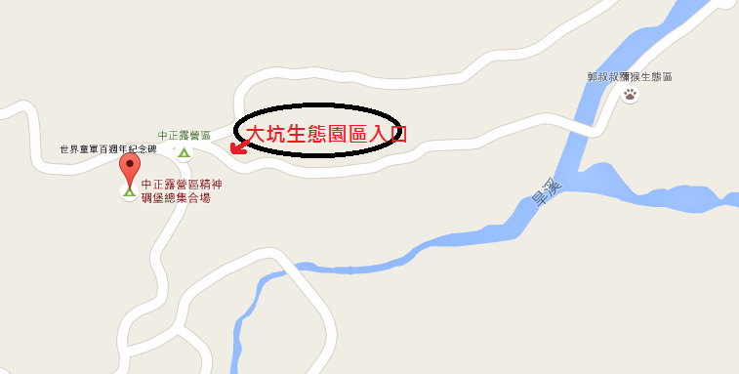

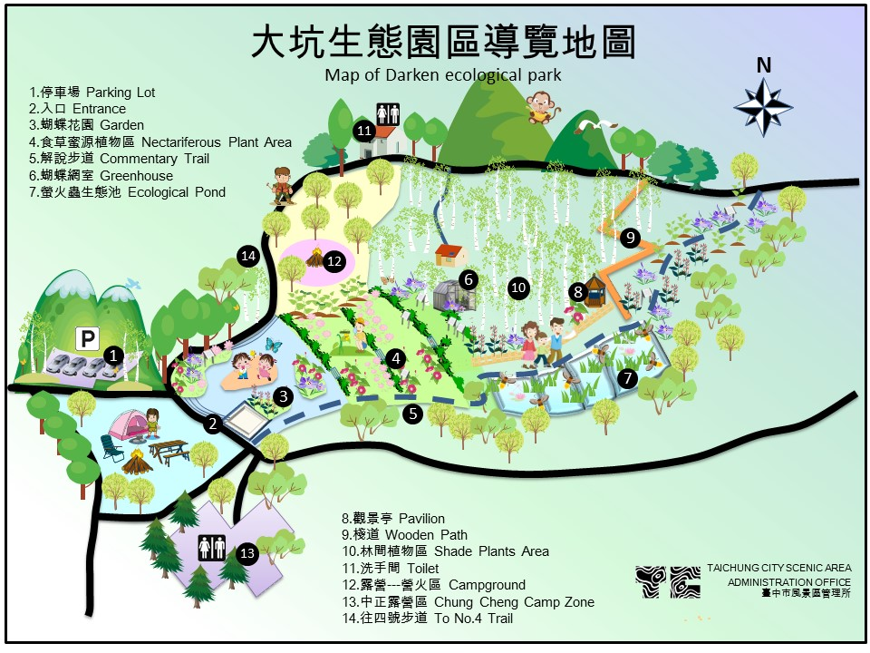

1. **課程時間及注意事項**
2. 提供團體預約課程時間為平日**每週一至五 08:00 ~ 12:00** (因園區屬於開放空間，自行參觀時間無限制，但提醒仍須注意安全)，並請配合課程時數，安排停留時間。
3. 來訪人員請衣著薄長袖、長褲(防蚊蟲叮咬及防曬)、戴帽子並攜帶雨具、自備水瓶、個人環保餐具(視團體行程需求準備)、防蚊液(視個人體質準備)。
4. 預約參訪後(除政府宣布停班停課或重大特殊事由外)取消行程需一週前通知，臨時取消者以後暫停預約課程資格一年。
5. **定價**

試辦推廣期間，免予收費。

1. **參訪申請方式**
   1. **聯絡人：何光鎧先生 電話：04-22289111#58511**

**傳真：04-25293618 信箱kelvin0933@taichung.gov.tw**

考量解說品質及園區生態乘載量，每次團體預約人數以30至80人為限。

* 1. 課程及生態解說導覽服務，原則上請於一個月前以申請單提出申請預約， 申請單下載網頁:臺中市風景區管理所/檔案下載區。
  2. 申請單傳真或e-mail後請電話確認。

1. **課程簡介**
   1. **翩翩蝶舞/2-4小時/對象:國小3-4年級**

你知道蝴蝶的寶寶長什麼樣子嗎？你是不是能在野外找到牠們呢？牠們可是各個身懷藏身絕技，等待各位昆蟲探險家或是小偵探來發現牠們喔~讓學生近距離觀察多樣蝴蝶生態，如：蝴蝶的卵、幼蟲、蛹、成蟲的各種樣貌，以及蝴蝶和植物的共生關係。亦透過遊戲和角色扮演，使學生更了解蝴蝶的生長過程與生存危機。

* 1. **仲夏螢火蟲/2小時(季節限定)/對象:國小5-6年級**

經由實際身處於大坑螢火蟲復育區，了解完整的螢火蟲食物鏈所需的環境棲息地，也透過近距離觀察，對螢火蟲有更深入的了解，進而願意保護它並懂得愛護環境以還給螢火蟲更多棲身之處。

* 1. **蝶蝶不休/2小時/對象:高中以上成人**

以遊戲及引導式自然觀察帶領使學員了解蝴蝶生長階段及其多元樣貌。闖關遊戲結合園區蝴蝶生態觀察體驗，提升學員對蝴蝶生態的認識與同理心

* 1. **動感森林(種子的旅程)/2小時/對象:高中以上成人**

帶領學員觀察大坑各種植物種子的外觀與觸感，並且認識它們的植株與園區形成的豐富生態。另外透過體驗遊戲了解種子的傳播方式，各種植物為適應生長環境而形成的生物多樣性及生物與環境間的互相依賴關係，建立積極的環境態度與倫理觀念。

* 1. **五感體驗/2小時/對象:高中以上成人**

透過眼、耳、鼻、手、心感官體驗大坑生態園區的自然環境，喚醒民眾對於環境的關懷，提升民眾觀察、分類、推論等能力，培養對各種環境破壞、污染及人類行為對自然與環境造成衝擊的覺知，進而能有善大地、保育環境生態永續發展。

* 1. **森呼吸/2小時/對象:國小5-6年級**

大坑生態園區是個同時具備生物多樣性與水泥化的園區，我們的課程規劃從走入森林的「森林深呼吸」植物與動物的關係「尋找小小房客」及「食物金字塔」，讓學員們認識到植物、昆蟲與環境間的依存關係，進而建構出食物鏈與食物網的關係。

* 1. **螢螢來作伙/2小時/對象:親子(兒童3歲以上至國小六年級)**

透過體驗課程及實地參訪認識螢火蟲食物、 天敵及如何營造棲地環境，以培養親子正面積極的環境態度，能將學習融入環境行動，進而參與改善環境的活動。

* 1. **豪華星泥客(scenic)大別墅/2小時/對象:親子(兒童3歲以上至國小六年級)**

大坑生態園區為一人工營造的環境教育場域‚園區種植以蝴蝶的誘蝶植物為主‚不使用除草劑以人工除草、尊重生物多樣性，進而孕育出多樣而豐富的生物。本課程透過遊戲體驗‚提升學員對於環境的覺知敏感度及自然物調的技能‚藉此引發學員主動關懷生活周遭的生態環境的變化‚進而願意加入公民科學家的物調行列。

* 1. **森景•聲景/2小時/對象:親子(兒童3歲以上至國小六年級)**

透過教案、教具的體驗，仔細聆聽園區的聲音‚描繪屬於大坑生態園區的聲景。而藉由自然音與人為環境音的比較，讓學員了解生活中的悅音、噪音、警戒聲與生態界動物昆蟲的警戒、求偶有甚麼不同，了解生態語言，減噪及降低干預。提高學員對於環境的覺知敏感度、提升環境素養促進尊重生命永續傳承和諧共榮。

* 1. **生存之戰/2小時/對象:親子(國小五、六年級)**

透過觀察、合作與分享，在嘗試錯誤中，探索生產者與消費者間的關係，進而思考生產者、消費者與環境所構成的完整生態系間相互依存關係。在綜合討論中，進一步引導學員思考如果生態系中發生斷鍊的危機時，對整個生態系將會造成怎樣的影響，進而喚起學員如何改變自己的日常生活習慣，以利環境的永續發展。

* 1. **尋蝶記/2小時/對象:親子(幼兒園)**

透過遊戲、觀察、探索增加幼兒自然連結感及生態知識技能，提升環境素養。並利用小組合作建立夥伴關係與學習尊重他人意見，達到團體共好之成效。